

**Projet Arduino – PEIP 2**

Année scolaire 2018-2019

« Le trieur d’M&M’s »

Etudiants : CHEBIL Aziz, MANDINE Loic

Encadrants : Monsieur MASSON Pascal

Ecole Polytechnique Universitaire de Nice Sophia-Antipolis, Cycle initial Polytechnique

1645 route des Lucioles, Parc de Sophia Antipolis, 06410 BIOT

**Remerciements**

La convivialité des personnes qui nous ont entouré durant ce projet a été très enrichissante tant d’un point de vue scientifique que d’un point de vue humain. Nous tenons à exprimer notre reconnaissance à toutes celles et ceux qui ont contribué, directement ou indirectement, au bon déroulement de mon travail.

Ce travail de projet s’inscrit dans le cadre des applications du cours d’électronique avec Arduino ; et ne serait pas possible sans la sponsorisation par la société MICROSHIP (ex ATMEL), ni la collaboration entre le SoFab (by Telecom Valley) et l’Université de Nice Sophia Antipolis.

Nous remercions vivement le professeur Pascal Masson pour la totale confiance qu’il nous a accordée. Nous sommes lui sommes tout particulièrement reconnaissant pour les conseils qu’il a su nous donner et qui nous ont, entre autres, permis d’élargir l’horizon de nos recherches.

Nous tenons à ce que l’assistant Nassim Abderrahmane sache à quel point nous avons apprécié son approche des problèmes et le soutient technique qu’il nous a apporté.

Nous sommes particulièrement redevables à ___________, gérant du FabLab de Sophia Antipolis, pour son dynamisme et son efficacité. Ce perpétuel entrain au travail et à l’entraide fut très stimulant et nous lui devons beaucoup dans le bon déroulement de notre travail. Nous espérons qu’il nous sera encore permis de rencontrer et de travailler avec de telles personnes dans l’avenir.

**Sommaire**

1. Présentation générale du projet
   1. Motivations et objectifs
   2. Enchainements des fonctions
2. Déroulement du projet
   1. Le matériel et son utilisation
   2. Comparaison des plannings
3. Conclusion
4. Perspectives, améliorations
5. Bibliographie

Présentation générale du projet

a.) La première étape de notre travail a consisté à choisir un sujet de projet. Nous avons parcouru le Web et effectué de multiples recherches afin de trouver un sujet convenable mais surtout abordable pour des élèves de notre niveau.

Ainsi, lorsque nous avons trouvé sur un forum le concept de trieur de bonbons par couleur avec une carte Arduino, nous avons adopté l’idée et commencé à sérieusement réfléchir sur le déroulement d’un tel projet.

Au premier abord, nous avons trouvé que l’idée était originale ; aucun élève n’avait jamais entrepris une telle idée de projet durant les années précédentes ; mais aussi abordable compte tenu de nos niveaux respectifs. En effet, nous voulions entreprendre un projet que nous voulions finir et non laisser en suspens.

Ensuite, il fallait établir le fonctionnement mécanique de notre machine. Pour cela, nous avons recherché des exemples de machines sur Internet afin de piocher par ci et par là des éléments dont nous nous sommes inspirés. Cette partie était la plus importante car il fallait faire un bon choix d’agencement mécanique. Nous savions qu’il fallait dédier du temps pour cette étape car cela nous éviterait un « retour au départ » si un problème majeur de réalisation et/ou disfonctionnement apparaitrait et par conséquent, une perte de temps. Nous nous sommes donc concertés et avons convenus, après plusieurs dessins et idées farfelues, à une machine réalisable.

Le projet était matériellement réalisable (il ne demandait que des composants électroniques usuels) et consistait un défi pluridisciplinaire (notions de construction mécanique, informatique, mathématique… et bien sûr d’électronique).

Notre projet sera une machine qui triera des bonbons colorés (skittles, M&M’s …) selon leur couleur démarrable par bluetooth. Nous aurons donc besoin d’un capteur de couleur RGB qui sera la pièce centrale de notre projet, de deux servomoteurs qui triera les skittles selon des boîtes différentes, et si le temps nous le permettra, on pourra optimiser notre projet avec un moteur pas à pas qui distribue les couleurs (au lieu d’un entonnoir) et enfin d’un module Bluetooth.

Après avoir demandé conseil à M. MASSON, nous avons commandé un capteur de couleur TCS 3200, puis choisi deux servomoteurs et un module bluetooth.

Les possibles difficultés seront liées au fonctionnement du module RGB car le principal inconvénient est que ce module nous donne une information sur la composante rouge bleu et verte de la couleur qu’il reçoit et non la couleur globale de l’objet comme le ferait une caméra pixy. Ainsi, la précision de fonctionnement de notre projet reposera sur la synchronisation temporelle entre les servomoteurs qui guideront le bonbon et l’information du color sensor.

Au début du projet, nous nous sommes donc fixés des objectifs :

* Appropriation du nouveau module : RGB sensor et son fonctionnement
* Calibrage du module : on va associer les couleurs principales en fonction des valeurs RGB que nous retourne le color sensor (étape précisée dans le rapport de séance)
* Appropriation du servomoteur et de son fonctionnement
* Synchronisation temporelle du servo avec le color sensor
* Élaboration de la maquette physique de notre machine
* Mise en place de la communication bluetooth

b.) Quant aux rouages du projet et les idées établis, nous avions commencé par établir un premier logigramme de l’enchaînement des fonctions que nos coderons au fur et à mesure, avant de se « lancer » dans le bain. Nous avons créé ce logigramme à l’aide d’un site Internet nommé « Lucidcharts ».

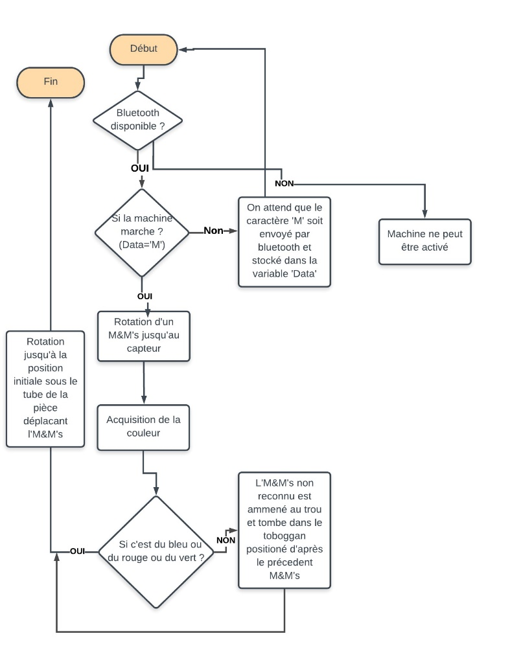

Nous avons donc pensé à un fonctionnement assez simple de notre trieur, consistant à allumer/éteindre notre machine par bluetooth, et à un triage automatique des M&M’s, un par un, qui sont amenés par un toboggan à leurs pots respectifs.

Après l’élaboration rapide de ce logigramme, nous avons fixés un planning initial. Nous en ferons une comparaison avec le réel déroulement des étapes plus loin dans ce rapport.

**1ère étape :**

La 1ère étape de notre projet était de comprendre le fonctionnement du capteur de couleur évoqué précédemment, et d’écrire un programme permettant de rendre le codage RGB d’une lumière (nous expliquerons ultérieurement le fonctionnement de ce composant).

**Color Sensor TCS 3200**

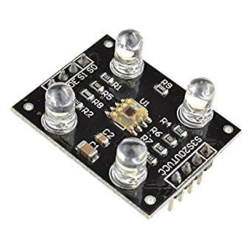

Les 4 leds de lumières blanches que nous pouvons voir permettre d’éclairer l’environnement, autrement le capteur ne reconnaitrait pas les couleurs. La lecture des composantes R, G et B se fait à l’aide de l’activation/désactivation (LOW ou HIGH) des entrées numériques reliées au broches S2 et S3 que l’on peut voir sur la photo. Ensuite, l’acquisition de la fréquence de la composante rouge se fait à l’aide de la fonction pulseIn (sensorOut, LOW), sensorOut étant la fréquence de sortie que délivre le capteur. Pour mieux comprendre comment on détermine la composante rouge d’une lumière, voici un programme dédié à cette tâche :

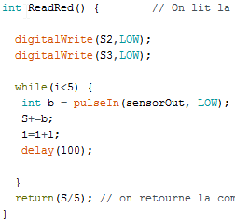

La désactivation des entrées reliées au broches S2 et S3, permet d’activer le filtre de couleur rouge. Afin d’obtenir une meilleur précision de cette composante, facteur primordial pour la détermination de la couleur d’un M&M’s, nous avons décidé de faire la moyenne de 5 fréquences délivrées par le capteur, avec un intervalle de 100 ms entre chaque mesures.

Le codage de cette fonction, appliquée aux 3 composantes RGB, nous a pris une séance. Ensuite, afin d’afficher simultanément les composantes RGB, nous avons codé une fonction permettant cette affichage en appelant chacune des fonctions ReadRed, ReadGreen et ReadBlue :

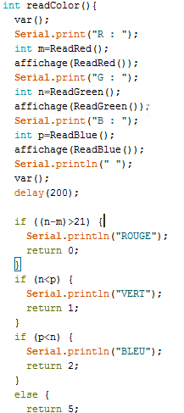 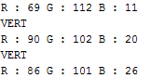

Affichage du codage RGB et de la couleur reconnue sur le moniteur série

Une fois que nous avions récupérer les fréquences moyennes des 3 composantes RGB, on les stockait dans des variables respectives m, n et p. A ce moment-là, nous pouvions enfin déterminer la couleur d’une lumière analysée à l’aide des valeurs m, n et p. Il nous fallait donc réaliser une série de minutieux tests de détection sur des M&M’s afin d’attribuer un codage RGB à chacune des couleurs d’M&M’s dont nous disposions. Et c’est là que nous avions rencontrés les premières difficultés dans ce projet : nous avions utilisé la fonction map d’Arduino afin de convertir une fréquence en valeur RGB de 0 à 255 sans autres détails, nous obtenions des valeurs élevées des composantes R, G et B pour chacun des M&M’s, et certains résultats étaient contradictoires, comme la forte présence de rouge pour chacun des M&M’s et valeurs proches du vert et du bleu quels que soit l’M&M’s. Nous avions donc codés ses différents résultats dans des conditions if malgré tout :

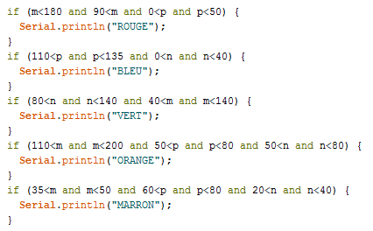

Lors de l’oral de mi- projet, nous avions utilisé ses conditions afin de déterminer une couleur : lors de notre passage, je mettais un M&M’s dans un récipient cylindrique afin d’assombrir l’environnement et manuellement je mettais le capteur au-dessus de l’M&M’s. Je devais continuellement bouger légèrement mes doigts afin que la bonne couleur soit affichée sur le moniteur série. Cette technique a fonctionné, mais on se doutait bien que l’on ne pouvait faire ça avec la machine puisque notre capteur serait fixé à un support. Nous avions donc laissé ce problème de côté et nous sommes passés directement à la partie servomoteur de notre projet.

**2ème étape :**

Frero tu parles des moteurs et de la synchro temp.

On devrait utiliser cette photo là vu qu’on a finit de présenter les fonctions, du coup on peut donner une vision clair de leur enchaînement.

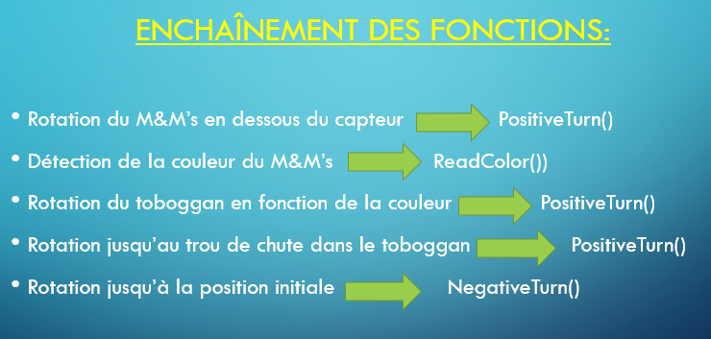

**3ème étape :**

Une fois que nous avions fini de synchroniser les fonctions ReadColor et Positive et NegativeTurn, nous avions décidé de nous attaquer à la conception et à l’élaboration de notre machine. Une très bonne idée était de créer les pièces à l’aide de la découpeuse laser disponible au FabLab. Pour cela, nous devions dessiner les pièces en 2D sur un logiciel, Inkscape. Nous avions dessiné et découper une première fois nos pièces, mais nous n’avions pas pris en compte certains paramètres (épaisseur des étagères, angle de rotation). Voici le dessin final de nos pièces (nous avons aussi dessiné de simples rectangles pour construire notre toboggan) :

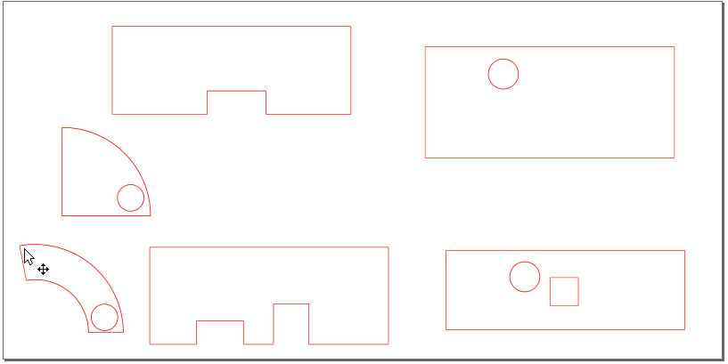

Un dernier saut au FabLab, et nous avions donc tout ce qu’il fallait pour réaliser notre machine. Après un rapide montage de la base de la machine, notre projet ressemblait à ca :

Une image contenant mur, intérieur, plancher

Description générée avec un niveau de confiance très élevé

Nous travaillons encore sur la rotation des servomoteurs à ce moment-là. Il nous restait à choisir définitivement l’emplacement des étagères et trous pour le câblage.

Une fois que nous avions réalisées les finitions évoquées, notre machine prenait vraiment forme :

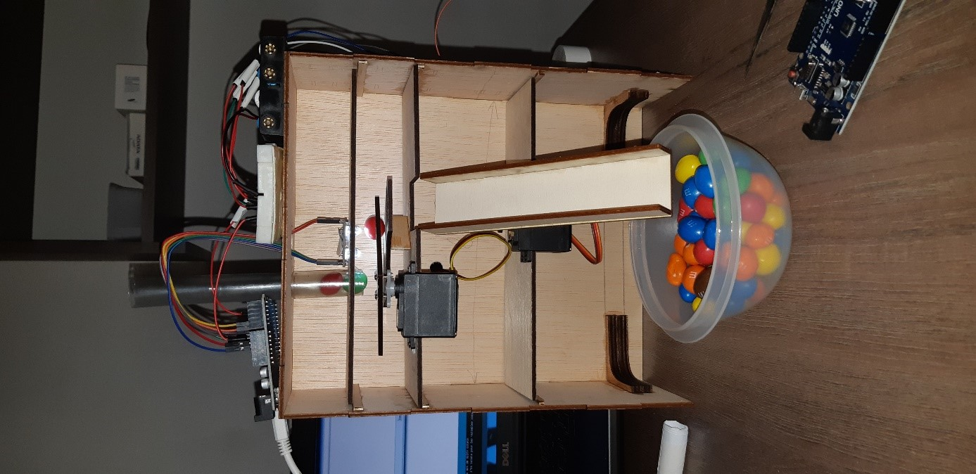

Lorsque nous avions, fixé le capteur, le problème majeur que nous avions rencontré durant le projet apparut : l’analyse des couleurs avec un capteur fixe. Mais que faire ???

La solution était d’enlever l’utilisation de la fonction map.

On se retrouvait donc avec des valeurs RGB plus proche de 0 que de 255 (explication partie matériel), et ces valeurs étaient plus faciles à utilisées car, par exemple, un M&M’s bleu donnait une composante B<G et un vert donnait G<B. Le rouge étant toujours inférieur au 2 autres composantes, un encadrement était nécessaire pour les distinguer. Au final, 3 conditions if nous ont été nécessaires pour distinguer les M&M’s rouge, bleu et vert :

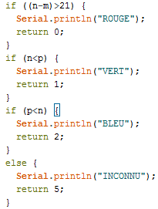

Une fois ce problème réglé, nous avions entièrement montés notre machine, et nous avons apportés une touche esthétique, car le bois nu, c’est moche : du scotch noir et jaune et le tour était joué.

La descente des M&M’s se fait par un tube relié à une bouteille, dite « l’entonnoir ». A la présentation du projet, nous avions utilisé des gobelets de couleur vert, rouge, et bleu fixé avec de la pâte à fixe à une table car les M&M’s sont envoyés rapidement.

Une image contenant intérieur, mur, table, assis

Description générée avec un niveau de confiance très élevé

Déroulement du projet

1. Le matériel et son utilisation

**Color Sensor TCS 3200**



Comme expliqué précédemment, nous avons utilisé ce capteur de couleur afin de déterminer le codage RGB d’un M&M’s. Mais comment marche-t-il ? Chaque filtre de couleur analyse un signal correspondant à une longueur d’onde : si la couleur bleue est assez présente, le filtre bleu verra un signal carré avec un temps T proportionnel à la quantité de bleue présente. Il retourne l’inverse de T, càd la fréquence, d’où le fait qu’une composante rouge dominante, par exemple, aura une valeur R inférieure à celles de G et B.

Servomoteurs HS-311 & MG-995

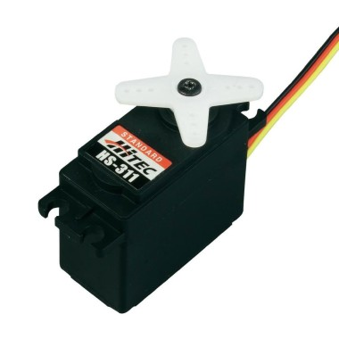

Le 1er servomoteur s’occupe d’effectuer les rotations du support rotatif à trou, qui fait circuler l’M&M’s durant toutes les phases, le tout installé de comme ci :

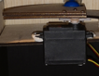

Le second servomoteur est de modèle différent du 1er, car nous avions besoin d’un servomoteur avec un couple supérieur car ce dernier devait supporter et pivoter le toboggan, des actions plus gourmandes qu’avec le support rotatif.

Nous avons utilisé ce composant pour établir la communication entre un smartphone et l’Arduino. Cette communication permet d’activer/désactiver la machine à tout moment.

Module Bluetooth HT-06, de type esclave

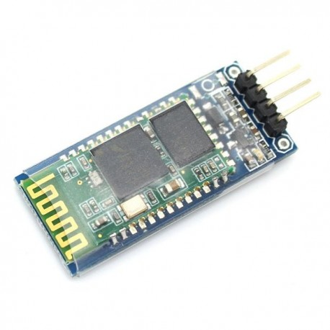

Carte Genuino Uno

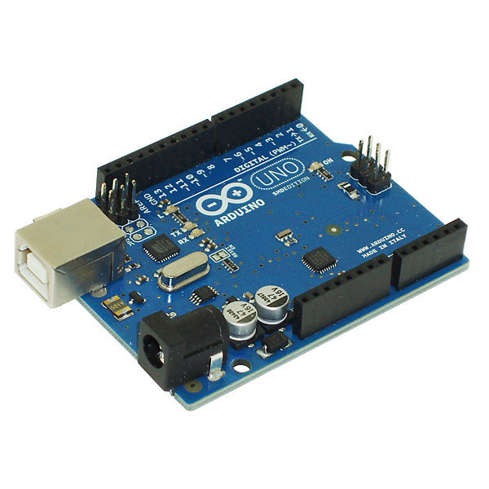

Une carte intéressante offrant suffisamment de ports pour effectuer tous les branchements sur cette même carte.

Pièces de bois